1.编译nvsdk10的SkinnedInstancing

前提是使用vs2010编译，并且需要Microsoft DirectX SDK (June 2010)sdk 。然后fxc的需要设置到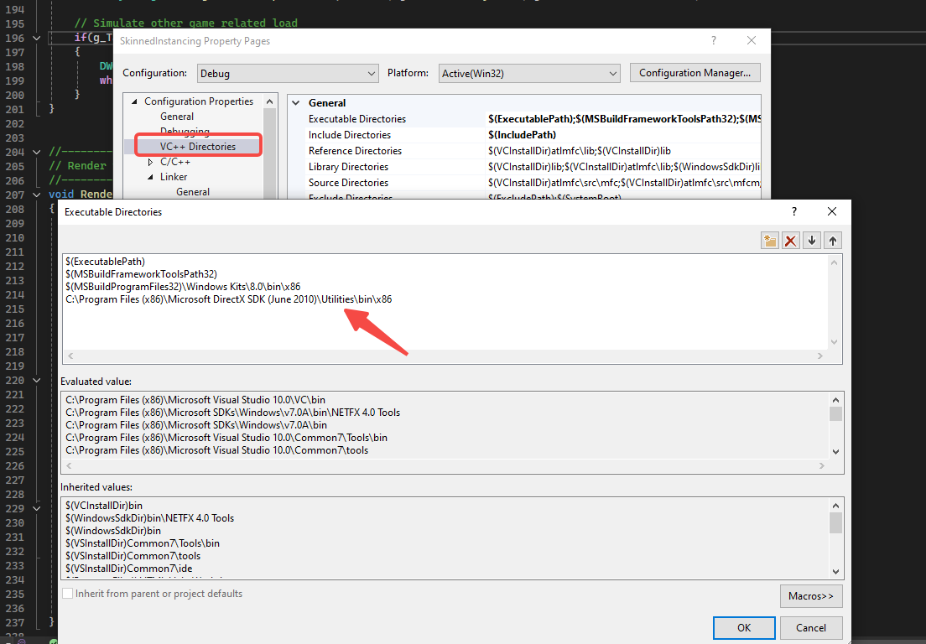这个是fxc的所在目录。工程的输出的exe文件名称修改一下。

编译错误是首先需要先编译 其他的工程(DXUTCore,DXUTOptional)，所有的工程都需要设置dxsdk的include和lib目录。